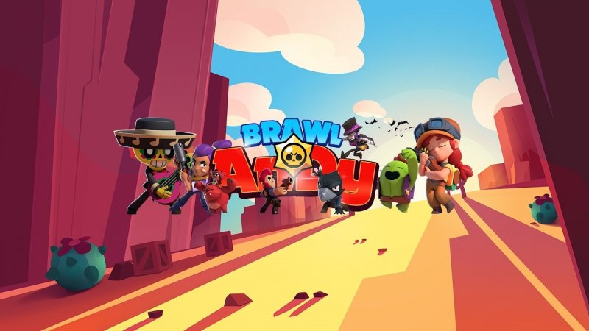

Папа, поздравляю тебя с новым годом, желаю тебе пройти на чемпионат мира по Braw Stars, много денег и побольше детей